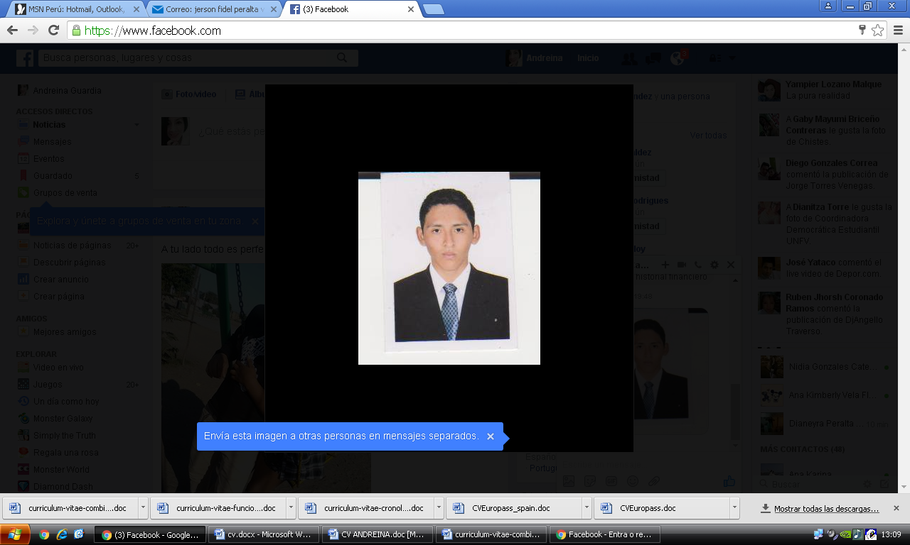
PERALTA VILCA, JERSON FIDEL
DIRECCIÓN: AV. ANGELICA GAMARRA 15302 MZ. V1 LT. 11
AA.HH. 28 DE JULIO – LOS OLIVOS

DATOS PERSONALES:

Fecha de Nacimiento : 27 de Marzo de 1998

Edad : 18 años

DNI : 75587046

Estado Civil : Soltero

Teléfono : 937131049

E.-mail : jersonpv@hotmail.com

OBJETIVOS

Destacarme en todos los aspectos de mi vida, esforzándome día a día, tanto en el ámbito laboral, profesional y personal

FORMACIÓN ACADÉMICA:

Primaria

Institución Educativa “Sol de Oro”.

Secundaria

Institución Educativa Privada “Mariscal Castilla de Los Olivos”.

FORMACIÓN COMPLEMENTARIA:

Preparación Policial Abril 2016 – Junio 2016

Academia Pre policial “Leones”

EXPERIENCIA LABORAL:

Anticucheria La Tia Fely Enero 2016 – Febrero 2016
Mesero
    - Atención al cliente.
    - Ejecución de las tareas asignadas.
    - Mantener orden y limpieza en el área.

Hotel Marco Abril 2016 – Octubre 2016
Auxiliar de Limpieza

    - Orden y limpieza de las habitaciones del hotel.
    - Abastecimiento general de las habitaciones del hotel.

Casino Maximus Octubre 2016 – Marzo 2017
Auxiliar de Limpieza
- Cumplir con las tareas asignadas de limpieza.
- Realizar el mantenimiento y la limpieza de las áreas.

- Casino Mega Gaming Diciembre 2017 – Setiembre 2018
Operario de Limpieza
- Realizar limpieza del casino.
- Mantener los ambientes del casino limpios y ordenados.

Operador de máquinas Agosto 2018 – Agosto 2019
- Atención al cliente.
- Solucionar fallas de las máquinas.
- Encargado de anfitrionaje.
- Apoyar en servicios generales.

REFERENCIAS LABORALES:

Felicita Quichua Parina Telf: 923010542
Dueña de la Anticucheria La Tia Fely

Julio Maguiña López Telf: 925698950
Administrador de Hotel Marco

Jesus Mora Telf: 989833391
Jefe de mantenimiento Casino Maximus

Carlos Gamarra Telf: 485-3985
Jefe de limpieza Casino Mega Gaming

